Połączenie sterownika PLC Astraada One ECC 2250 z przemiennikiem częstotliwości Astraada DRV-28 za pomocą karty komunikacyjnej EtherCAT AS28ETC0001

Spis treści

Przygotowanie przemiennika częstotliwośći do komunikacji w protokole EtherCAT 2

Konfigurowanie komunikacji EtherCAT w środowisku Codesys 2

Konfigurownie (odczyt/ zapis) parametrów przemiennika z poziomu codesysa 8

Sterowanie silnikiem za pomocą komunikacji 9

Kasowanie błędów 9

Starowanie prędkością 9

Sterownie pozycją (bez synchronizacji osi) 9

Sterownie pozycją (synchronizacji osi) 10

Sterownie momentem 11

Ustawianie konkretnych parametrów przemiennika częstotliwości z użyciem protokołu EtherCAT 12

# Przygotowanie przemiennika częstotliwośći do komunikacji w protokole EtherCAT

Uwaga!! Instrukcja niniejsza instrukcja dotyczy modułu EtherCAT z wersją firmwaru 1.2/1.3. wersję firmwaru karty możemy sprawdzić w parametrze 19.03 dla slotu 1, 19.04 dla slotu 2, 19.05 dla slotu 3

Aby komunikacja w protokole EtherCAT działała poprawnie, przemiennik częstotliwości musi posiadać firmware w wersji V3.02.18. Firmware falownika można sprawdzić wciskając przycisk *About* na głównym ekranie wyświetlacza (jest on podpisany jako *Control board Software version)*.

Przed przystąpieniem do skonfigurowania przemiennika częstotliwości zaleca się przywrócenie go do ustawień fabrycznych. W tym celu należy wejść w *Menu*, przejść do opcji *Parameter Copy/Restore default* i wybrać opcję *Restore function parameter to default value.*

Teraz należy ustawić parametr P00.01 = 2 (ustawienie słuchania poleceń z protokołu komunikacyjnego) P00.02 = 3 (ustawienie protokołu komunikacyjnego jako EtherCAT) oraz parametru P00.06 = 13. W parametrze P16.18 ustaw timeout (w sekundach), czyli czas po jakim zostanie zgłoszony błąd komunikacji, w razie jej przerwania.

# Konfigurowanie komunikacji EtherCAT w środowisku Codesys

1. Utwórz nowy projekt w środowisku Codesys. Wybierz model sterownika i język w którym będziesz programować.
2. Aby mieć możliwość połączenia z kartą komunikacyjną EtherCAT jako Slave, należy dodać bibliotekę do jej obsługi. W tym celu przejdź do zakładki *Tools* w pasku narzędzi i wybierz *Device Repository.*

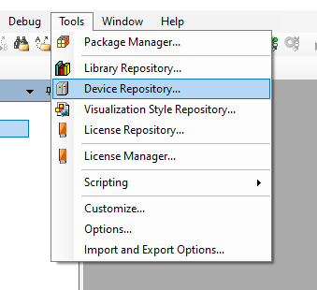

1. W nowo otwartym oknie wybierz opcję *Install* i wskaż lokalizację pliku AS28ETC0001_EtherCAT_103.xml (wersja pliku musi zgadzać się z wersją firmwaru karty Ethercat) do obsługi karty komunikacji EtherCAT.

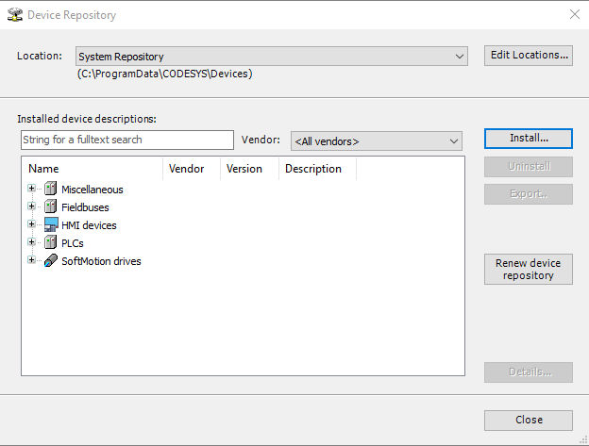

1. Po zatwierdzeniu pojawi ci się komunikat o pomyślnym dodaniu biblioteki.

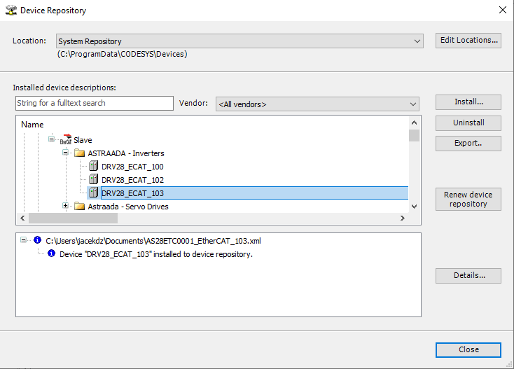

1. W drzewku projektu przyciśnij prawym przyciskiem myszy na polu Device i wybierz *Add Device.*

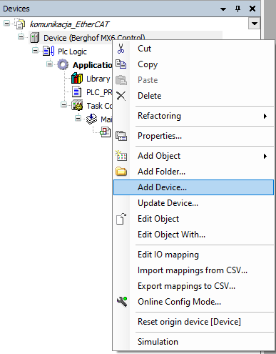

1. Wybierz z listy *EtherCAT Master* i zatwierdź przyciskiem *Add Device.*

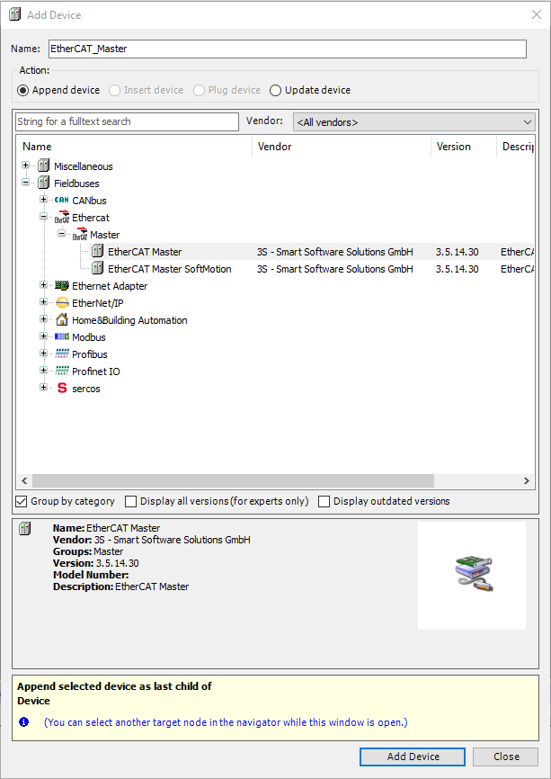

1. Nie wychodząc z tego okna, kliknij w drzewku projektu dodane urządzenie *EtherCAT Master*.  
   Z rozwijanej listy wybierz model karty komunikacyjnej EtherCAT, której plik .xml dodałeś wcześniej i wciśnij *Add Device* i zamknij okno przyciskiem *Close.*  W ten sposób dodane zostanie urządzenie Slave.

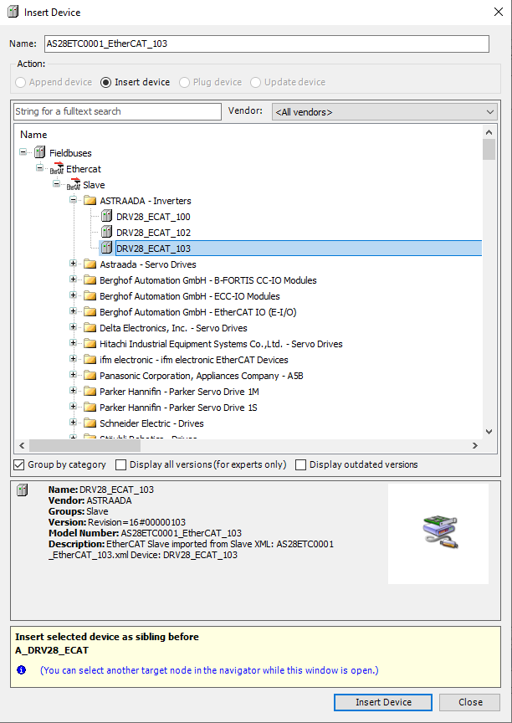

1. Połącz się ze sterownikiem. W tym celu kliknij dwukrotnie na *Device* w drzewku projektu.   
   W polu odpowiedzialnym za IP sterownika wpisz jego adres. Domyślnie dla sterowników Astraada One jest to 169.254.255.xx, gdzie xx oznacza dwie ostatnie cyfry numeru seryjnego sterownika (w przypadku gdy jest to 00 adres IP to 169.254.255.100). Po wpisaniu adresu zatwierdź przyciskiem Enter na klawiaturze. Sieć zostanie przeskanowana i po znalezieniu sterownika kropka przy sterowniku zmieni kolor na zielony. Upewnij się, że twoja karta sieciowa znajduje się w tej samej podsieci co sterownik.

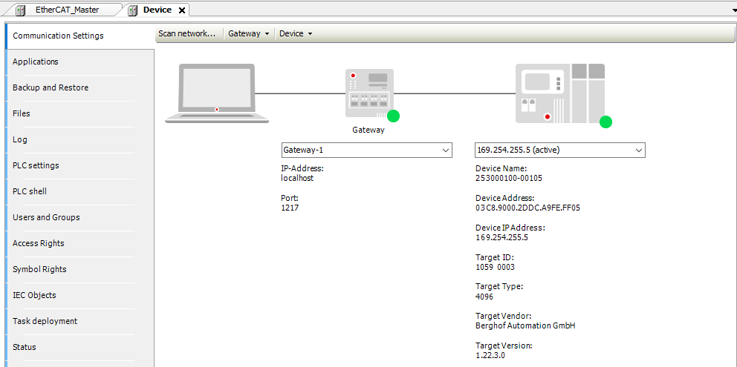

1. Kliknij dwukrotnie na urządzenie *EtherCAT Master* w drzewku projektu. Zdefiniuj port   
   w sterowniku, który będzie pracował w roli urządzenia Master sieci EtherCAT. W sterowniku Astraada One ECC 2250 może być to port *eth1*. W tym celu w sekcji *EtherCAT NIC Settings* wciśnij B*rowse* i wybierz odpowiedni port. Zatwierdź przyciskiem *OK*. W polu *Source Address (MAC)* zostanie wyświetlony adres MAC wybranego portu.

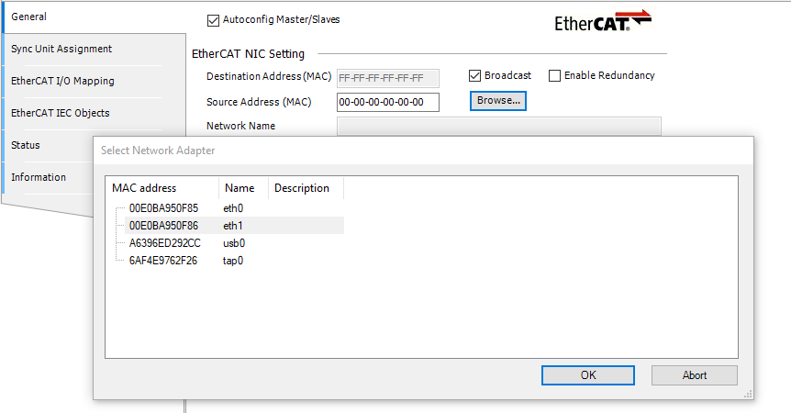

1. Rozwiń sekcję *Options* i zaznacz opcję *Auto restart slaves*. Oznacza ona, że sterownik samoczynnie będzie ponawiał próby połączenia z przemiennikiem częstotliwości w razie niepowodzenia.

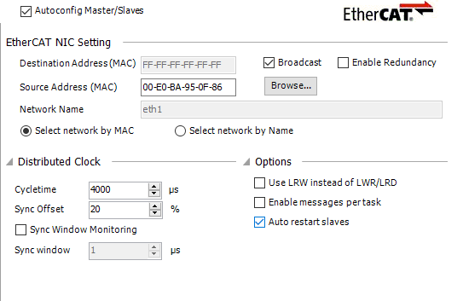

1. W drzewku wybieramy AS28ETC0001_EtherCAT_103 w zakładce Ethercat I/O Mapping wybieramy Enabled 2 (always in bus cycle task)

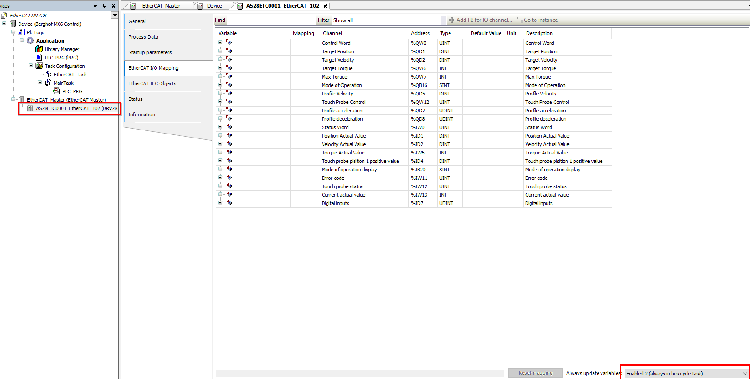

1. Po wgraniu programu do sterownika i przejściu w tryb RUN, jeśli wszystko zostało skonfigurowane poprawnie, pojawi się zielony symbol przy urządzeniach EtherCAT w drzewku projektu.

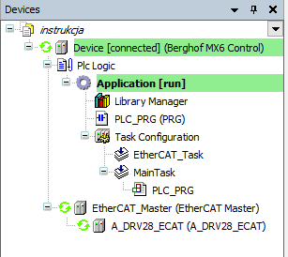

# Konfigurownie (odczyt/ zapis) parametrów przemiennika z poziomu codesysa

Z drzewka wybieramy ***nazwę naszego przemiennika🡪CoE Online*** zaznaczamy opcję ***Online from device*** (ładowanie potrwa kilkadziesiąt sekund)następnie zaznaczamy ***Auto Update.***

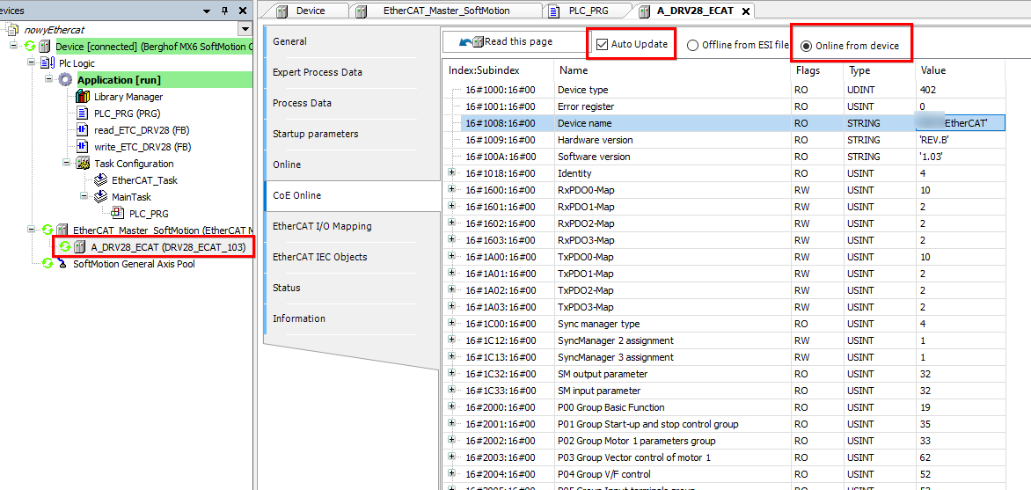

Teraz możemy na bieżąco odczytywać wartości z przemiennika jeśli chcemy dany parametr zmienić klikamy dwukrotnie w ***Value*** wprowadzamy wartość i naciskamy ***Enter.***

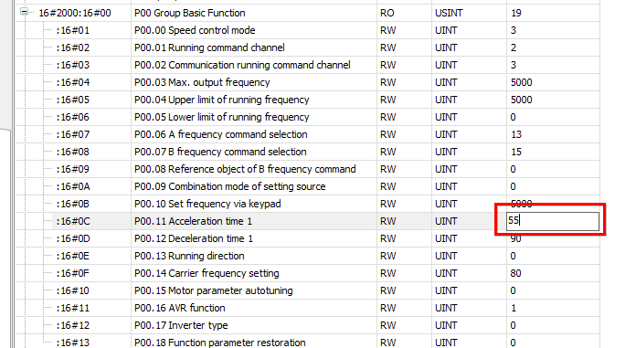

# Sterowanie silnikiem za pomocą komunikacji

Przechodzimy do zakładki I/O Mapping

## Kasowanie błędów

W zmiennej ***control word*** załączamy bit 7

## Starowanie prędkością

Wprowadzamy ***mode of operation*** 9

Zadajemy w zmiennej ***Target velocity*** prędkość podaną w obrotach na minutę (liczba dodatnia obroty do przodu, liczba ujemna do tyłu)

Uruchamiamy silnik w zmiennej ***control word*** załączając 4 pierwsze bity wartość (15).

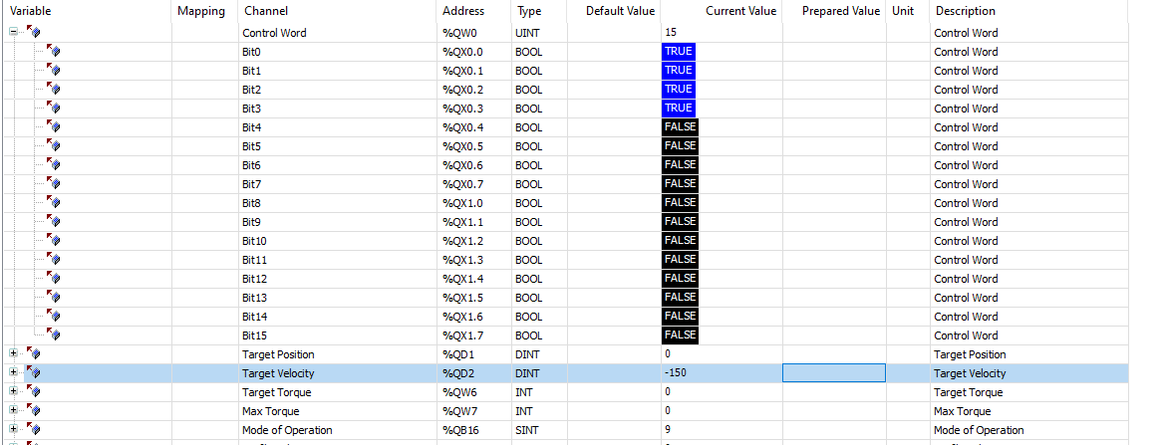

## Sterownie pozycją (bez synchronizacji osi)

Ten typ sterowania wymaga silnika z enkoderem, płytki enkoderowej oraz trybu sterowania w zamknętej pętli. Jak podłączyć i uruchomić enkoder można znaleźć w artykule pod tytułem „*Podłączenie karty enkoderowej do falownika DRV28, sterowanie w zamkniętej pętli sprzężenia zwrotnego*”

Wybieramy parametr P00.00 =3.

Wybieramy parametr P21.16 bit9 ustawiamy na 1.

Wybieramy parametr P21.18 =6 zadawanie prędkości z poziomu komunikacji Ethercat. (w przypadku wyświetlaczy LCD może nie być takiej pozycji w liście, należy wtedy przejeść poniżej 5 pozycji, przejść w pustą linie i zatwierdzić wybór.)

W sterowniku wprowadzamy:

***mode of operation*** 1

***profile velocity:*** ustawiamy prędkość dojazdu na pozycje w obr/min

***targed position:*** ustawiamy o ile impulsów ma się przekręcić silnik. Jeśli przełożenie elektorniczne jest równe 1 czyli P21.11/P21.12=1 to jeden obrót silnika będzie wynosił liczba impusów enkodera razy 4.

***Control word:*** Ustawiamy bit nr6 na 1 (na dzień 16.01.2023 działa wyłącznie tryb inkrementalny) aby uruchomić silnik należy załączyć bit0, bit1,bit2 oraz bit3. Silnik od tego momentu będzie utrzymywał stałą (bieżącą pozycje) aby przejechał o wartość targed position należy załączyć bit4 (zbocze narastające sygnału).

## Sterownie pozycją (synchronizacji osi)

W sterowniku wprowadzamy:

***mode of operation*** 8

Do tego trybu musimy wykorzystać biblioteki i licencje soft motion. Aby skonfigurować ten tryb możemy skorzystać z informatora do serwonapędów ASTRAADA SRV. Dodajemy oś do naszego falownika oraz konfigurujemy skalowanie. Jeśli przełożenie elektorniczne jest równe 1 czyli P21.11/P21.12=1 to jeden obrót silnika będzie wynosił liczba impulsów enkodera razy 4, w przypadku enkodera o liczbie impulsów 1000 będzie to 4000.

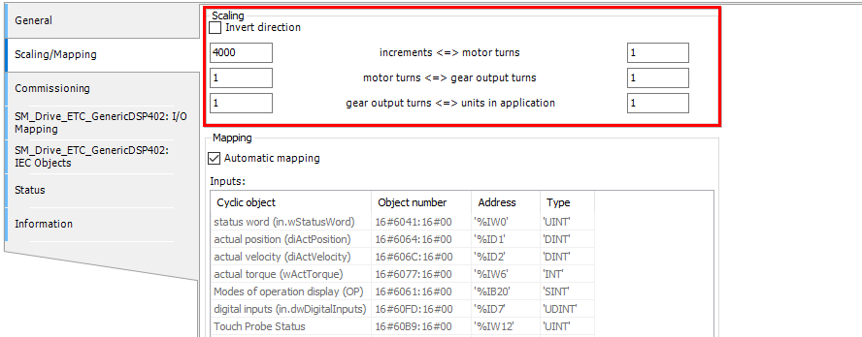

Wybieramy:

***mode of operation*** 8

do sterownia będziemy wykorzystywać bloki soft motion basic. Więcej szczegółów możemy znaleźć w artykule opisującą synchronizację osi w serwonapędach.

## Sterownie momentem

W przemienniku ustawiamy:

P03.11 🡪 11 źródło zadawania momentu Ethercat

P03.14 🡪 10 źródło zadawania częstotliwości maksymalnej Ethercat

P03.15 🡪 10 źródło zadawania częstotliwości maksymalnej Ethercat

W sterowniku wprowadzamy:

***mode of operation*** 10

***Target Torque:*** ustawiamy moment jaki ma utrzymywać nasz silnik w wartości 0-1000 co daje nam 0-100.0%

Uruchamiamy silnik w zmiennej ***control word*** załączając 4 pierwsze bity wartość (15).

# Ustawianie konkretnych parametrów przemiennika częstotliwości z użyciem protokołu EtherCAT

Do odczytu i zapisu parametrów przygotowano specjalne bloki funkcyjne dołączone do tego artykułu

Podswietlamy w drzewku ***Application*** i wybieramy ***Project 🡪Import***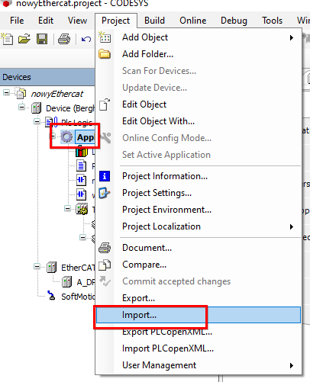

Blok odczytu ma wejścia:

**stop**- zatrzymanie odczytu

**slave_ID**- adres urządzenia EtherCAT

**Group_param**- numer grupy parametru grupa P0

**Sub_Group_param**- numer podgrupy parametru (P0.11)

wyjścia:

**busy**- gdy blok jest zajęty

**error**- błąd odczytu

**er_code**-kod błędu

**value_param**- wartość parametru

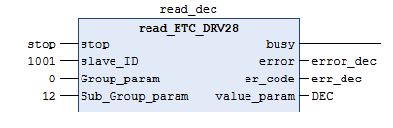

język ST:

deklaracja zmiennych:

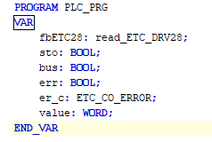

Przykładowy program odczytu parametru P00.11 z falownika 1001

W:\support\BazaWiedzy\KB100000\KB100923\tmpF970.png

Blok zapisu ma wejścia:

**Value**- wartość do wpisania

**stop**- zatrzymanie wpisywania

**slave_ID**- adres urządzenia EtherCAT

**Group_param**- numer grupy parametru grupa P0

**Sub_Group_param**- numer podgrupy parametru (P0.11)

wyjścia:

**busy**- gdy blok jest zajęty

**error**- błąd zapisu

**er_code**-kod błędu

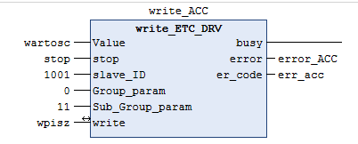

język ST:

dodajemy kolejne zmienne:

